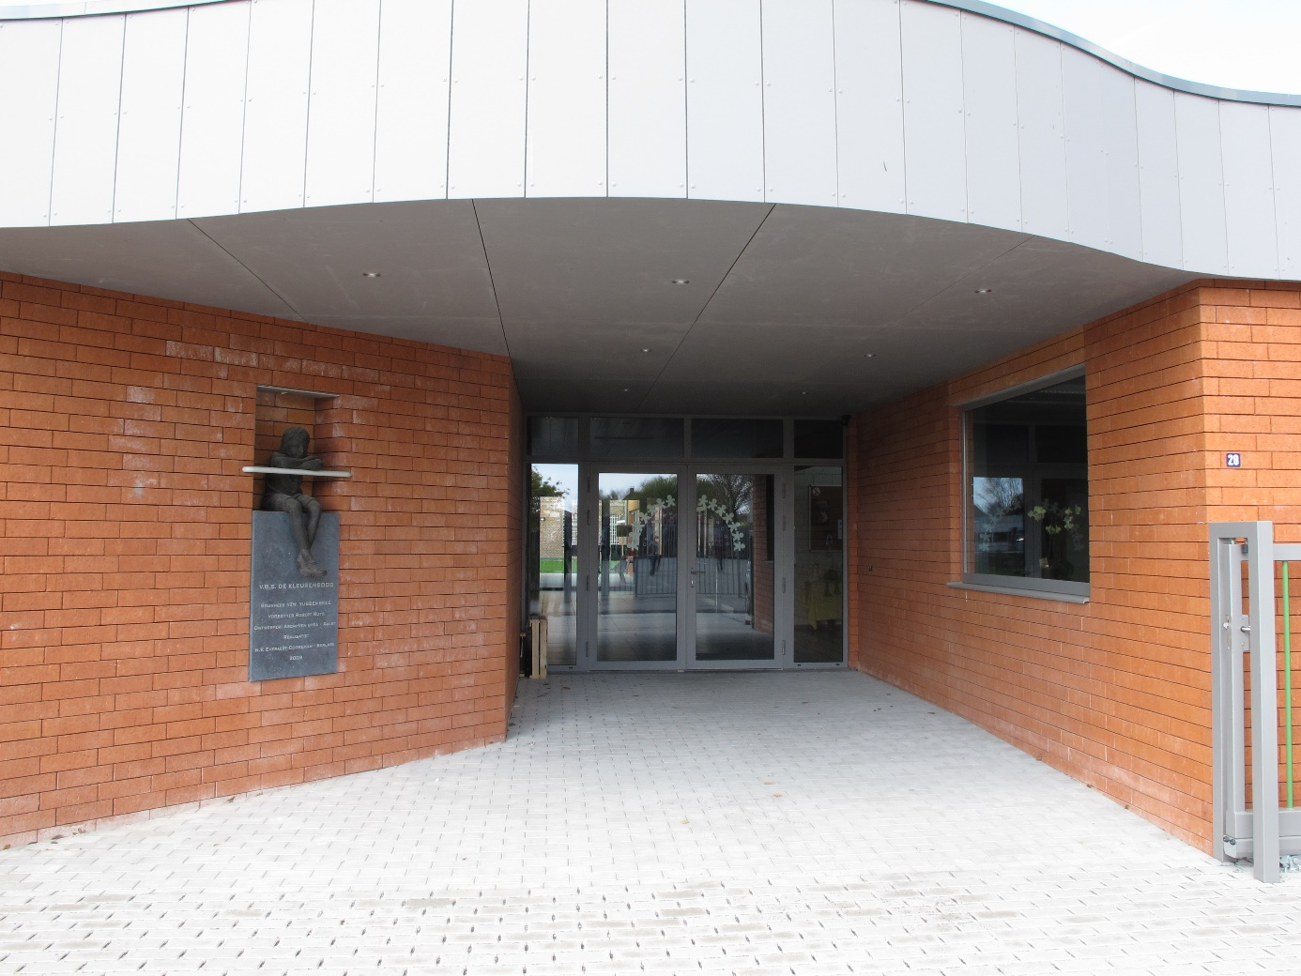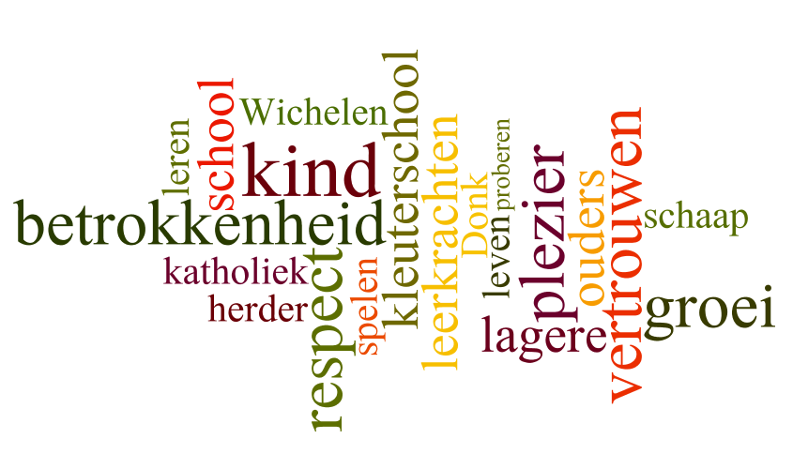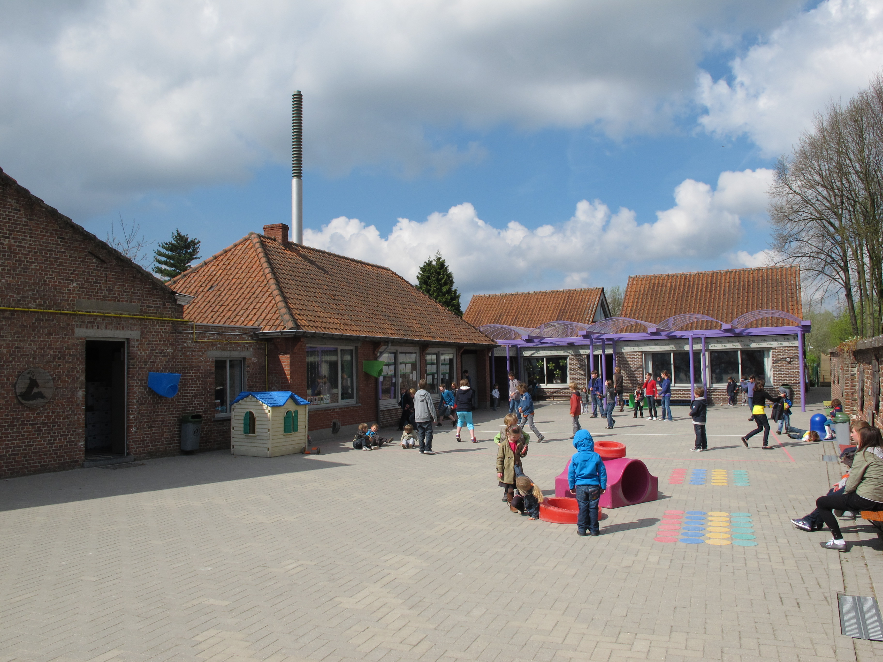

Praktische informatie over onze school

afdeling Wichelen

ALGEMENE INFORMATIE

Wie is wie op onze school? 

 | Directie  Steffi Eloot / Koen Bambust  052/42 29 04  directie.steffi@dekleurenboog.be  directie@dekleurenboog.be
 | Secretariaat  Ilse Van Nuffel  052/42 29 04  secretariaat@dekleurenboog.be
 | Peuter-eerste kleuterklas  Celine Braeckman  celine.braeckman@ dekleurenboog.be
 | Peuter-eerste kleuterklas  Jolien Roels  Jolien.roels@ dekleurenboog.be
 | 1ste kleuterklas  Ann Smekens  ann.smekens@dekleurenboog.be
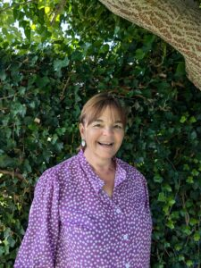 | 2de kleuterklas A  Bea Van Leuven  Bea.vanleuven@dekleurenboog.be
 | 2de kleuterklas B  Lieselotte De Maesschalck  lieselotte.demaesschalck@dekleurenboog.be
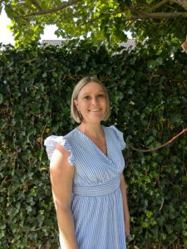 | 3de kleuterklas A  Natalie Van de Meirssche  Natalie.vandemeirssche@dekleurenboog.be
 | 3de kleuterklas B  Kim Ebraert  Kim.ebraert@dekleurenboog.be
Ondersteuning kleuters in de verschillende klassen
Juf Brenda /juf Dina


Zorgcoördinator
Steffi Eloot
Steffi.eloot@dekleurenboog.be

 | Turnleerkracht  Dina Braeckman  Dina.braeckman@dekleurenboog.be
Verantwoordelijke ICT
Ilse Van Nuffel
secretariaat@dekleurenboog.be

 | Kinderverzorgster  Yani Missiaen / Dorien Leenesonne
 | Refterdienst  Lutgarde / Sabine


Schooluren
Maandag  Dinsdag  Donderdag  Vrijdag | 08u35-12u10  13u40-15u40
Woensdag | 08u35 – 12u10


Opvang
Op school  08u05-08u35  15u40-16u05 | Op het GIBO – Margote 114(betalend)  ( uitleg achteraan deze brochure)
Maandag  Dinsdag  woensdag  Donderdag  Vrijdag | 07u00-08u en 16u05– 18u00  07u00-08u en 16u05 – 18u00  07u00-08uen 12u05 – 18u00  07u00-08u en 16u05 – 18u00  07u00-08u en 16u05 – 18u00

Ziek
   | Zieke kinderen blijven thuis tot ze volledig hersteld zijn.  Medicatie meegebracht van thuis wordt enkel toegediend na voorleggen van voorschrift


Instapdata
de eerste schooldag na de zomervakantie | dinsdag 01 september 2026
de eerste schooldag na de herfstvakantie | maandag 09 november 2026
de eerste schooldag na de kerstvakantie | maandag 4 januari 2027
1 februari | maandag 01 februari 2027
de eerste schooldag na de krokusvakantie | maandag 15 februari 2027
de eerste schooldag na de paasvakantie | dinsdag 12 april 2027
de eerste schooldag na OH Hemelvaart | maandag 10 mei 2027

Kleuters die de leeftijd van 2 ½ jaar bereiken kunnen hun kleuterloopbaan beginnen. Graag een boekentas/rugzakje dat door de kleuter zelfstandig kan geopend worden. (liefst geen trolleys). Bezorgt u ook wat reservekledij en pampers aan de juf? Voor de instapdatum mag een kleuter niet aanwezig zijn, zelfs niet op proef, ook al heeft hij/zij de leeftijd van 2 jaar en 6 maanden bereikt.

Fietsen
 | in de loop van de maand mei en juni start de leerkracht bewegingsopvoeding met fietsbehendigheid. Kleuters mogen zelf hun fiets meebrengen. Indien dit voor de ouders niet haalbaar is, dan gebruiken de kinderen een schoolfiets.

Gezonde voeding
 |     
 |       
In de voormiddag drinken de kinderen enkel water en eten we fruit. Graag dagelijks een stukje fruit “hapklaar” meegeven aub. Ook in de namiddag drinken we water en kunnen de kinderen een koek verkrijgen.

Het koekenproject
 | De school zorgt zelf voor koeken. Uw kleuter kan deelnemen aan dit project. Op deze manier vermijden we een afvalberg en hebben alle kleuters eenzelfde koek.

Uurrooster lichamelijke opvoeding

Dinsdag | klas van juf Lieselotte / juf Natalie /
Donderdag | klas van juf Jolien / juf Celine / juf Kim en juf Bea / juf Natalie/ juf Ann
Vrijdag | klas van juf Lieselotte / juf Ann /juf Celine / juf Bea / juf Jolien / juf Kim

 Middagpauze
Van 12u10 tot 13u40

De kinderen kunnen 's middags zowel warme maaltijden als hun boterhammen blijven eten.
Voor de kinderen die naar huis gaan gaat de poort terug open om 13u10.

Betalingen

Betalingen kunnen via overschrijving gebeuren op het rekeningnummer:
BE53 4498 8846 9153.
Mogen we u vragen om bij betaling gebruik te maken van de gestructureerde mededeling aub!

Oudercontacten


In de loop 1ste trimester individueel oudercontact
In de loop 2de trimester individueel oudercontact
3de trimester: woensdag 30 juni 2027 (enkel op aanvraag)

Een oudercontact kan ook om op het even welk moment in het schooljaar aangevraagd worden door de ouders/school.


Mogen wij jullie beleefd verzoeken om alles goed te naamtekenen (kledij maar ook drankjes, fruit, waterflesjes, boekentassen, …)

Verjaardagen

Aangezien niemand het leuk vindt om uitgesloten te worden, zullen uitnodigingen voor verjaardagsfeestjes enkel in de klas worden uitgedeeld als de ganse klasgroep gevraagd wordt! Omwille van de wet op de privacy mogen wij geen adreslijsten doorgeven.

Moederdag/vaderdag

Bij gescheiden ouders wordt het cadeautje voor moederdag meegegeven met de biologische mama, de attentie voor vaderdag met de biologische papa.



Verlofdagen en pedagogische studiedagen schooljaar 2026 – 2027

Begin van het schooljaar en hervatting van de lessen
- Maandag 1 september 2026

Vrije dagen van het eerste trimester
- Herfstvakantie: van maandag 2 november tot en met zondag 8 november 2026
- Wapenstilstand: woensdag 11 november 2026
Kerstvakantie
- Van maandag van 21 december 2026 tot en met zondag 3 januari 2027.

Vrije dagen van het tweede trimester
- Krokusvakantie van maandag 8 februari tot en met 14 februari 2027.

Paasvakantie
- Van maandag 29 maart tot en met 11 april 2027.

Vrije dagen van het derde trimester
- zaterdag 1 mei 2027: Dag van de Arbeid
- donderdag en vrijdag 6 en 7 mei 2027: O.L.H. Hemelvaart
- maandag 17 mei 2027: Pinkstermaandag

Pedagogische studiedagen:
- Dinsdag 13 oktober 2026
- Woensdag 3 maart 2027

Bezoek regelmatig onze website www.vbsdekleurenboog.be
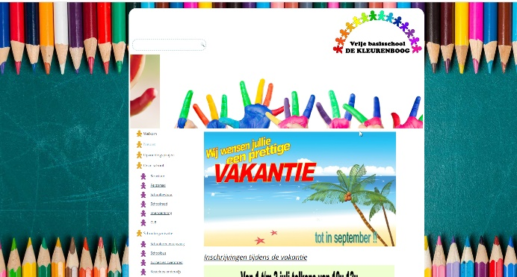

Wij wensen al onze kapoenen een fijn schooljaar toe!

